WRITE-UP : VNC Challenge

Dans ce document, je vous propose une solution au challenge VNC.

Tout d’abord connectons sur le site du challenge, nous tombons sur cette page :

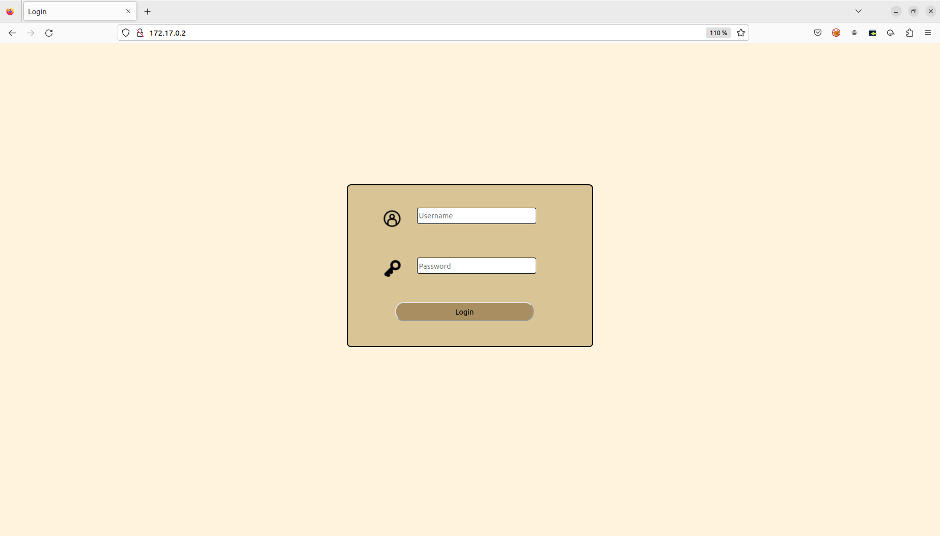
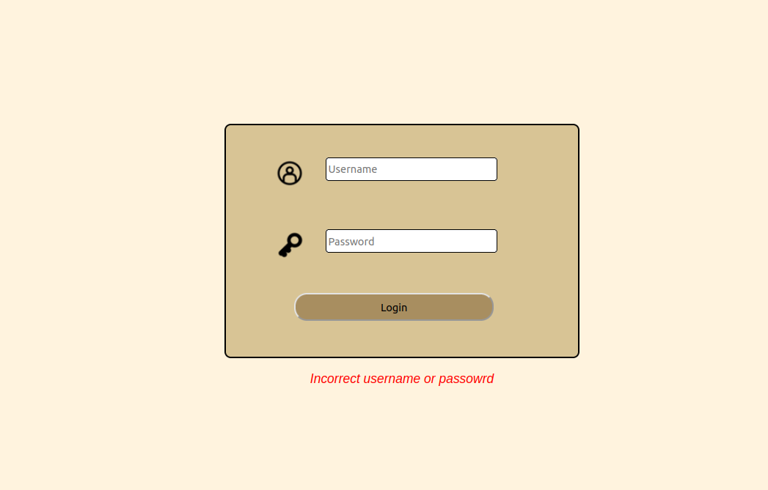
C’est une page de login. Notre premier objectif est de réussir à contourner ce système d’authentification. Testons ce formulaire avec « admin » ; « admin »

Nous pouvons commencer par tester une injection SQL. Derrière ce formulaire se trouve comme on le sait déjà un code php interagissant avec une base de données.
Donc si le système d’authentification est mal programmée et que ce qui est écrit dans les champs Username et Password n’est pas contrôlé et isoler du code, il peut être vulnérable à une injection SQL. Testons ça :

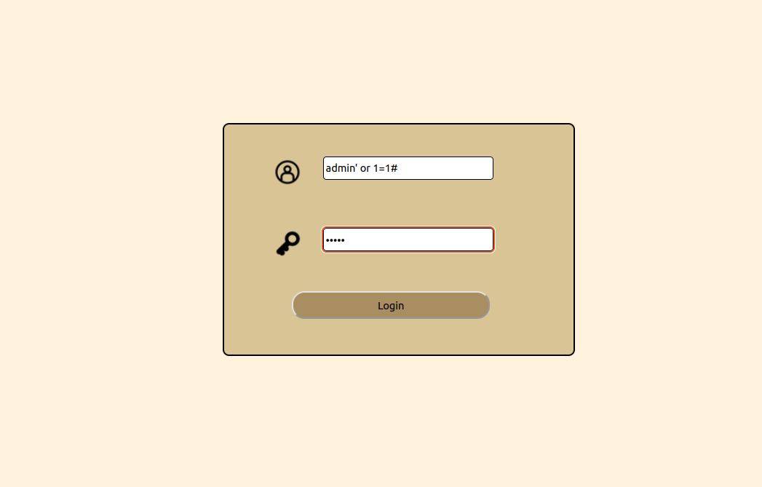

Donc si l’injection fonctionne, on aurait une réponse valide de la base si l’utilisateur est admin ou que 1 = 1. Le mot de passe n’est pas controlée grâce au « # » qui met en commentaire le reste de la requête. Comme 1 = 1 est toujours vrai, on aurait nécessairement une réponse valide et donc une authentification réussie.
Regardons si ça marche :
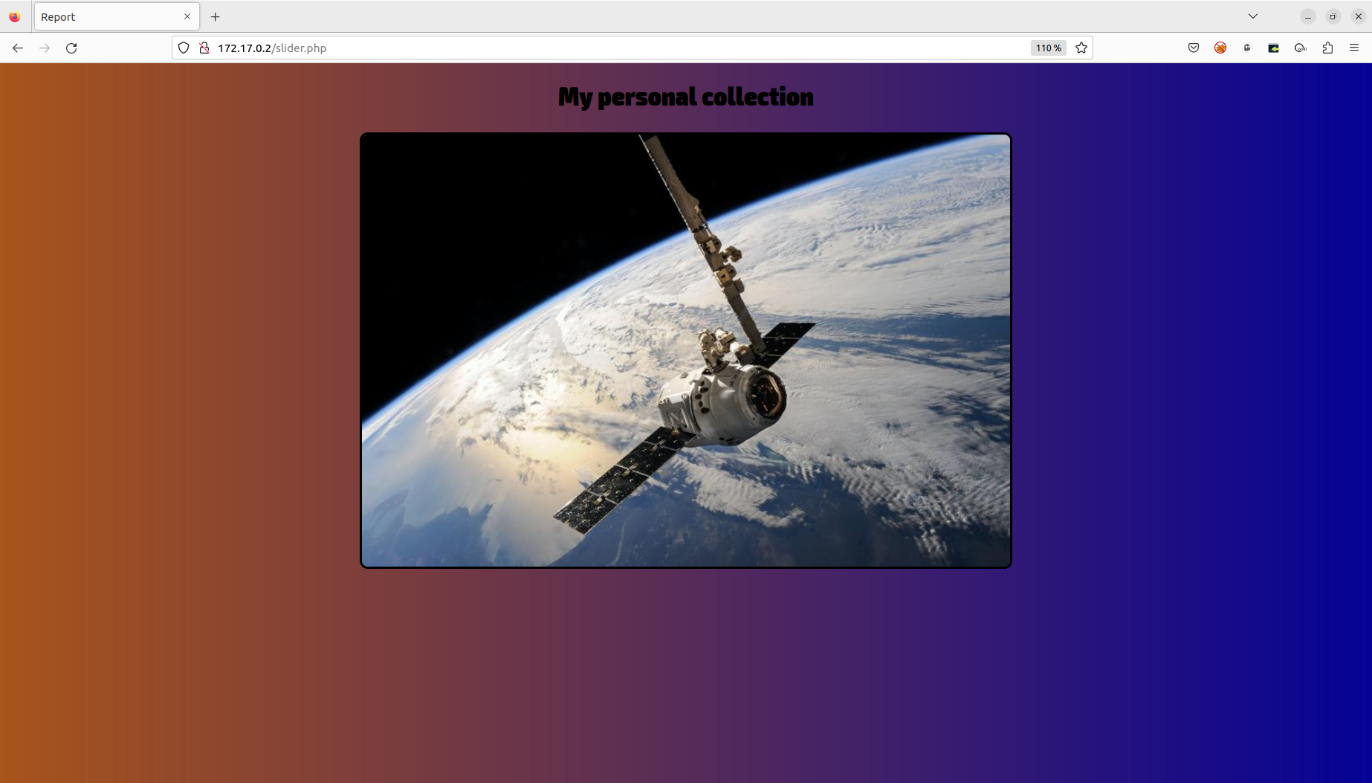

Ça a fonctionné, nous avons été authentifié. Nous tombons sur cette page « My personal collection» avec des photographies en lien avec l’espace défilant en boucle.
Regardons le code source de cette page.

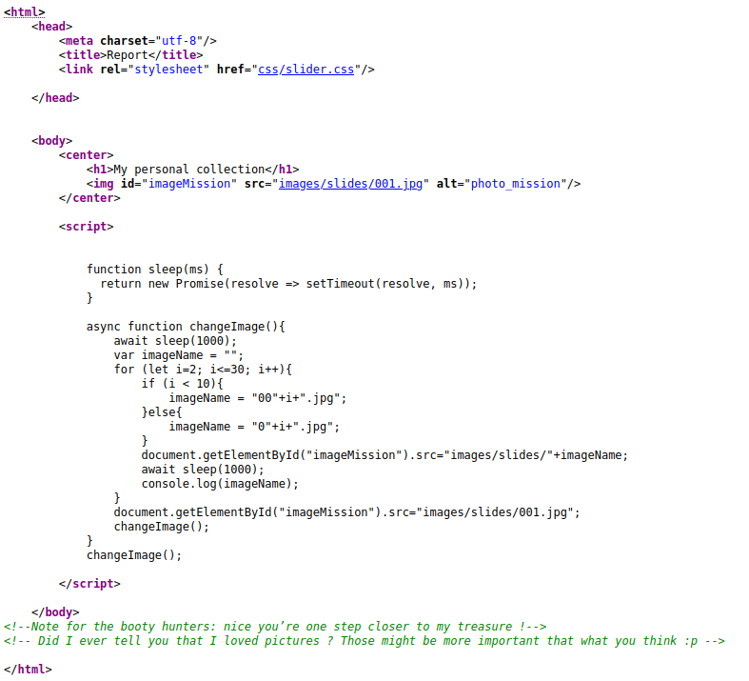

Nous notons un commentaire tout à la fin du code source. Le message pour le chef laisse présager que le chef à laisser un message à la destination des utilisateurs autorisés.

En utilisant la commande nikto pour avoir plus d’informations sur le serveur web, nous obtenons ceci :

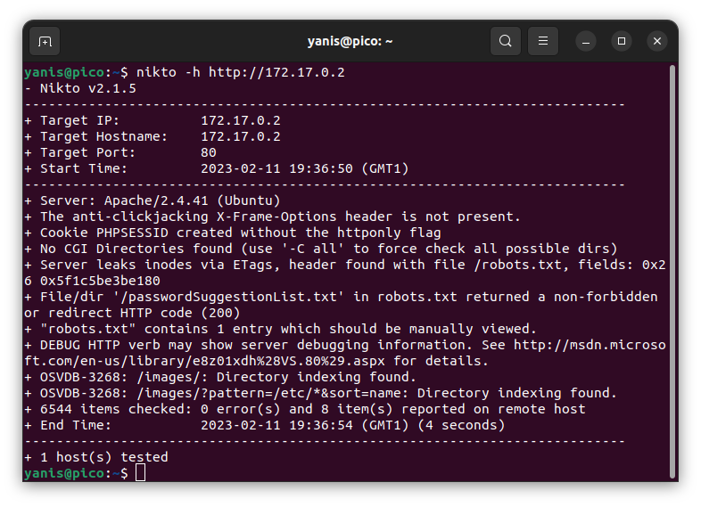

On nous apprend ici qu’un fichier nommé « passwodSuggestionList.txt » se trouve à la racine du serveur web (indiqué dans un fichier robots.txt à la racine également).

Allons voir ce qu’il en est :

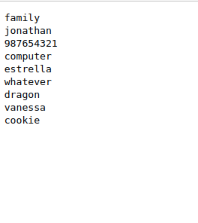

Cela nous a tout l’air d’être une liste de mot de passe, téléchargeons là.

Si nous nous rappelons du commentaire dans le code source de la page des archives protégées, il nous y ai dit que si on avait accès à ces images, on devrait pouvoir être capable de lire le message du chef. Nous pensons ici à de la stéganographie. Il y a très certainenement un message caché derrière toute ces images. Ici nous utiliserons l’outil très utile stegcracker. En lui donnant une wordlist et un fichier image, il va tenter d’extraire un potentiel contenu dissimulé dans l’image.

Nous pouvons tenter ici d’utiliser la wordlist trouvée juste avant.
Le nombre d’image n’étant pas négligeable, nous pouvons automatiser le téléchargement et le bruteforce des images via un simple script python.
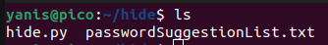
Nous avons ici ce scipt python et le fichier passwordSuggestionList.txt

Voici le script python que nous allon utiliser :

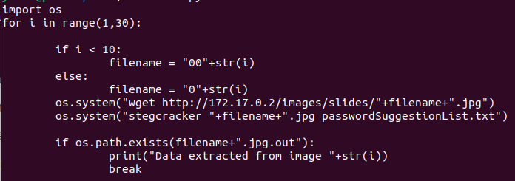

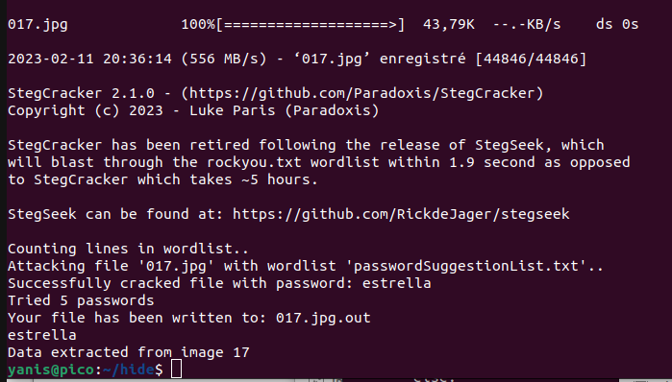
Si nous l’exécutons, nous obtenons ceci :

Notre script a finalement réussi à extraire à partir de la wordlist passwordSuggestionList.txt des données de la 17e image.
Regardons ce qu’il en est :

Il semblerait que le mot de passe du serveur correspond aux 8 premières lettres du nom d’un site historique que nous pouvons retrouver aux coordonnées GPS données

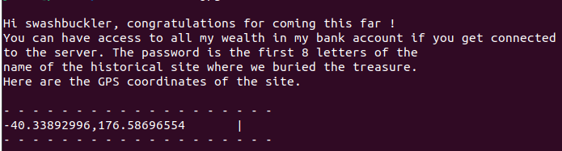
Allons voir à quoi ces coordonnées correspondent :

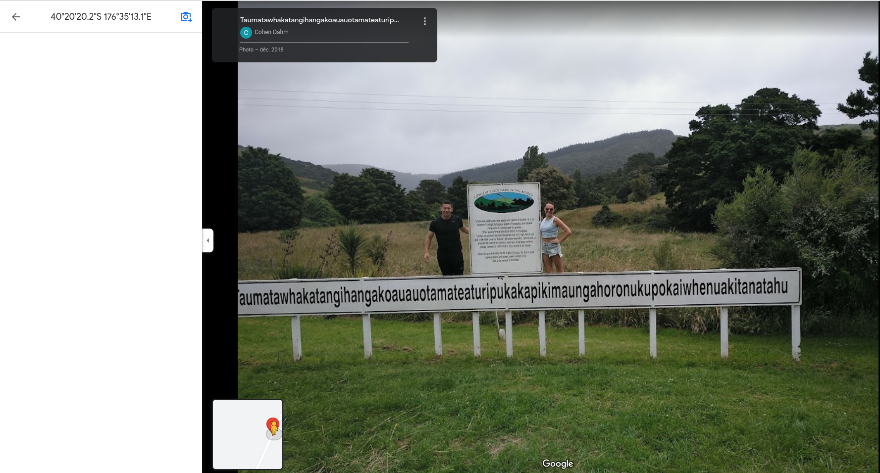
Nous tombons sur cette endroit portant un nom incroyablement long. Heureusement que le mot de passe correspond uniquement aux 8 premières lettres.

Nous obtenons donc le mot de passe suivant « Taumataw »

Essayons de scanner avec nmap les ports ouverts du serveur, pour voir par quel biais nous pourrions nous connecter.

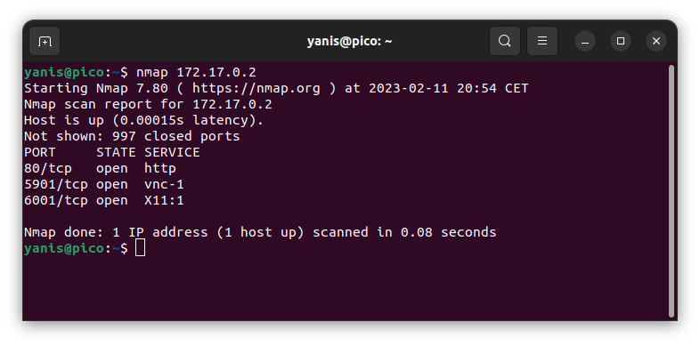
Nous voyons que le port 5901 pointant sur un service VNC est ouvert sur la machine. Si le mot de passe est le bon, nous devrions alors pouvoir nous connecter dessus.

Essayons de nous connecter à la machine avec la commande « gvncviewer » et le mot de passe trouvé.

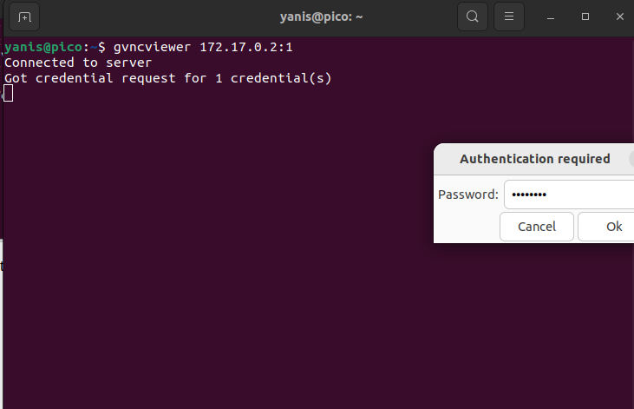
Validons le mot de passe et croisons les doigts :

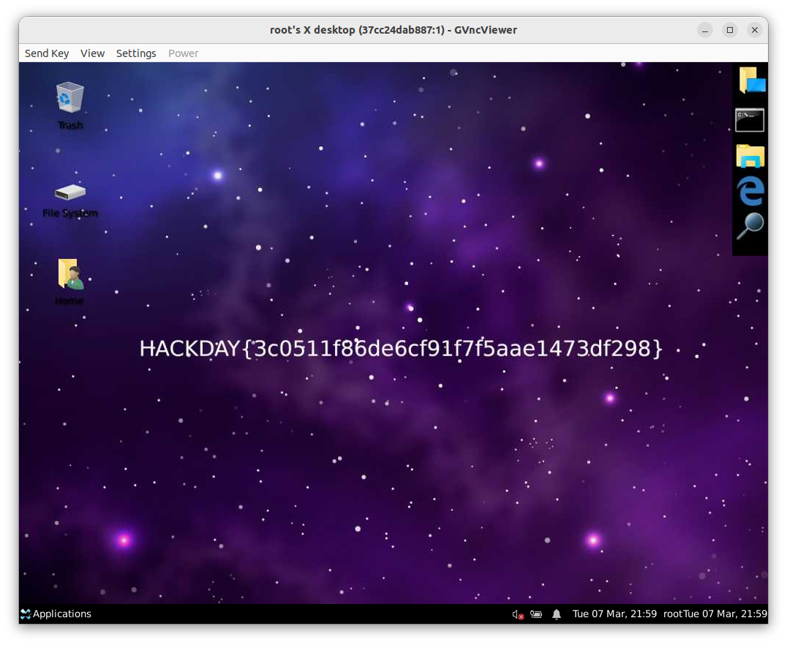
Nous arrivons finalement à nous connecter au serveur avec le flag en fond d’écran.

Auteur : Yam

